**Akusztikai szigetelések**



Egyre inkább előtérbe kerül az igényes műszaki szempontokat szem előtt tartva épületeink megfelelő hőszigetelése mellett a **kiváló akusztikai szigetelések megléte** is, hiszen mi emberek egy adott tér akusztikai minőségéről elsősorban a hallásunk útján jutunk információkhoz és ez által alkotunk véleményt (pl.: zavaró hatású a kintről az épületszerkezeten át bejutó közlekedés zaja, stb.).

**Minden egyes épülethatároló szerkezettel szemben támaszthatunk valamilyen akusztikai követelményt. Ilyen támasztott követelmény lehet a léghanggátlás, lépéshangszigetelés, hangelnyelés, stb.**

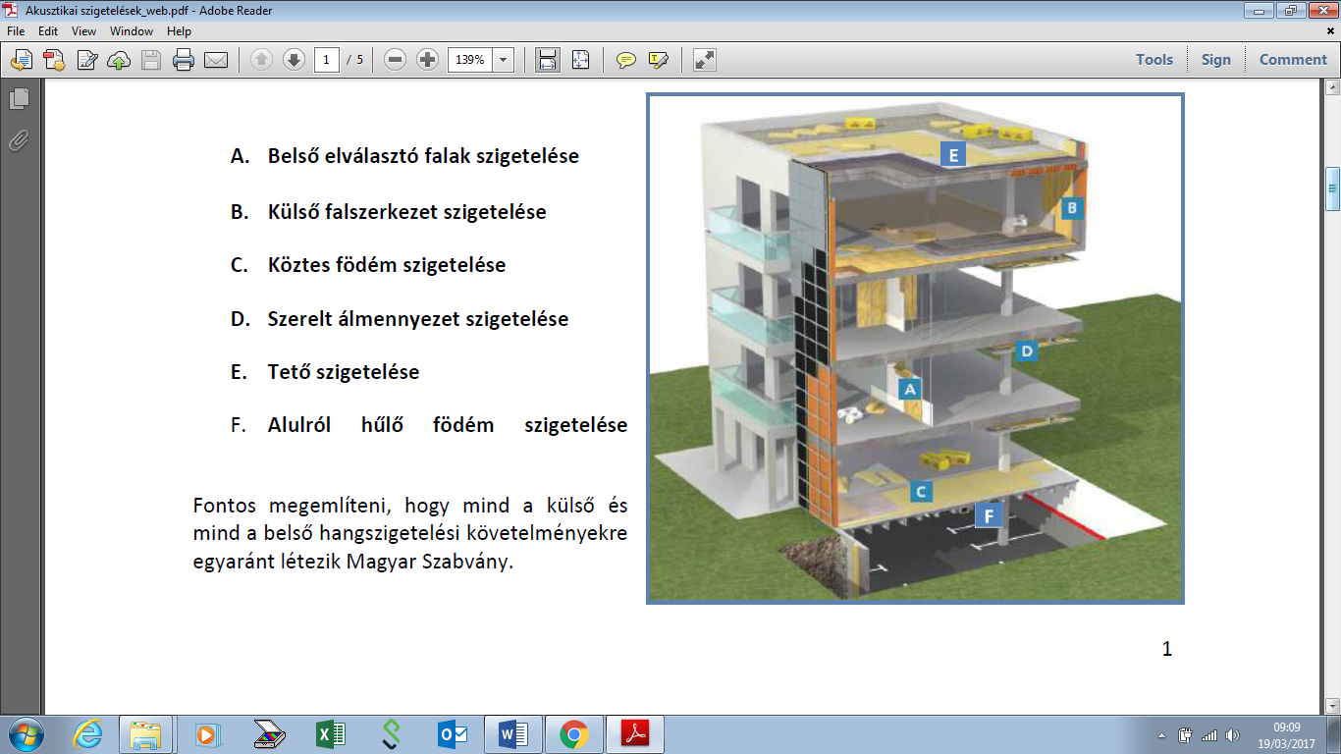

**A. Belső elválasztó falak szigetelése**

**B. Külső falszerkezet szigetelése**

**C. Köztes födém szigetelése**

**D. Szerelt álmennyezet szigetelése**

**E. Tető szigetelése**

**F. Alulról hűlő födém szigetelése**

Fontos megemlíteni, hogy mind a külső és mind a belső hangszigetelési követelményekre egyaránt létezik Magyar Szabvány.

1. MSZ 15601-1:2007 Épületen belüli hangszigetelési követelmények (belső).

A szabvány konkrétan megadja azt, hogy pl. egy adott irodában elhelyezkedő válaszfalnak milyen nagyságú, hány dB-értékű léghanggátlással kell rendelkeznie.

2. MSZ 15601-2:2007 Homlokzati szerkezetek hangszigetelési követelményei (külső).

Ez a szabvány már nem fogalmaz olyan egzaktan, mint az előző. Itt a belső védendő tér zajszintjének és a külső (utcai) zajszint arányában határozza meg azt, hogy az adott külső pl. falszerkezetnek milyen nagyságú, hány dB-értékű léghanggátlással kell rendelkeznie.

**Lényeges megemlíteni, hogy minden egyes hangszigetelési követelmény szint teljesítését a komplett épületszerkezeti rétegrend vonatkozásában szükséges értékelni.**

Pl.: szerelt válaszfalaknál az adott hangszigetelési követelményeket a gipszkarton lapok a szálas szerkezetű URSA ásványgyapotokkal közösen tudja teljesíteni.

A szerkezeti rétegrendet alkotó anyagok, minden egyes elemei más és más hangszigetelési feladatot látnak el: a gipszkarton a hanggátlásért, míg **az URSA ásványgyapot a hangelnyelésért felel**.

**A dB-ek nagyságának értelmezése:**

Az emberi fül a hangnyomást tudja érzékelni, ami függvénye a teljesítménynek, távolságnak és a helyiség csillapításának.



**Akusztikai követelmények lehetséges fajtái (a teljesség igénye nélkül):**

1. Léghanggátlás: léghangokat szükséges csillapítani

A levegőben terjedő hang, azaz a légnyomás kismértékű ingadozása, rezgése az állandó légköri nyomás értékének környezetében. Ilyen akusztikai szigetelési igény lehet:

Külső falaknál (külső teherhordó vagy vázkitöltő szerkezet)

Belső falaknál (főfal, válaszfal, lakáselválasztó fal)

Belső födémek (alulról hűlő födém, köztes födém, padlás-záró födém, záró-lapostetős födém, szerelt befüggesztett álmennyezetek)

2. Lépéshang szigetelés

Járkálás, bútortologatás, stb. által okozott hang. Ilyen akusztikai szigetelési igény lehet:

Belső födémek (köztes födém amikor is lakószintet lakószinttől választunk el)

3. Hangelnyelés

A hangenergia egy mechanikai rezgés a levegőben, mely az elnyelődéskor hővé alakul át.

Ilyen akusztikai szigetelési igény lehet:

A teremakusztika különböző fajtáinál (célja az adott belső tér visszhangosságának a csökkentése, a megfelelő utózengési idő beállítása)

Épületgépészeti szerelvények hangszigetelése (vezeték rendszer, külön hangcsillapító kulisszák-dobozok, stb.)

A különböző épületszerkezeteinkkel a gyakorlatban egyszerre többféle akusztikai követelményt szükséges kielégíteni, mint például:

Belső köztes födém esetében: léghanggátlás és lépéshangszigetelés kielégítése lehet az igény.

Belső válaszfal esetében: léghanggátlás kielégítése lehet az igény.

Alulról hűlő födém esetében: az alsó tér irányából (itt kerül elhelyezésre a hő és hangszigetelő-hangelnyelő anyag) a hangelnyelés csökkentése miatt a födémszerkezet látszólagos léghanggátlása növekszik meg.

Teremakusztika esetében: hangelnyelés lehet az igény (tornaterem esetében a visszhangosság csökkentése).

A gyakorlatban használunk egy ökölszabályként mondogatott mondatot:

*„Ami jó hőszigetelő anyag, az jó hangszigetelő anyagnak is”…*



**Ez a mondás nem igazán álja meg a helyét műszakilag (minden hőszigetelő anyag tekintetében), mert egy adott terméknek teljesen más tulajdonságai határozzák meg azt, hogy hőszigetelés céljára fel tudjuk e használni, és teljesen más tulajdonságai befolyásolják, hogy akusztikai szigetelésre felhasználható-e.**

Elmondható, hogy az URSA ásványgyapot termékek szálszerkezeti kialakításukból köszönhetően nem csak kiváló hőszigetelési paraméterekkel de kiváló akusztikai tulajdonságokkal is rendelkeznek.

**Akusztikai szempontból szükséges (fontos) műszaki paraméterek:**

1. Dinamikai merevség (dinamikai rugalmassági modulus)



Megmutatja, hogy az adott anyag mennyire vezeti a kopogó hangokat. Részben kapcsolatban van az anyag sűrűségével, tehát a nagyobb sűrűségű anyagok jobban vezetik a kopogó hangokat (pl.: nem mindegy hogy egy fa ajtólapon kopogunk vagy egy URSA üveggyapot terméken kopogtatunk).

**Jele:** SD

**Mértékegysége:** MN/m3

Ezt a műszaki paraméter elsősorban köztes födémeknél a lépéshangszigetelés meghatározásához használják az akusztikai tervezők.

2. Áramlási ellenállás

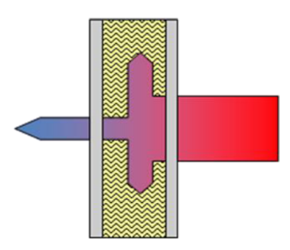Megmutatja, hogy az adott anyag szerkezetén belül mennyire áll ellen a rajta átáramló levegőnek. A gyakorlatban a hanghullámok légáramok formájában a szálas szerkezetű anyag szálai közé bejutnak, ott egy súrlódásos veszteséget hoznak létre, részben hővé alakulnak és elnyelődnek.

**Jele:** AFr

**Mértékegysége:** kPa·s/m2

Ezt a műszaki paraméter elsősorban szerelt (gipszkarton) falak léghanggátlásának a meghatározására használják az akusztikai tervezők.

3. Hangelnyelési tényező

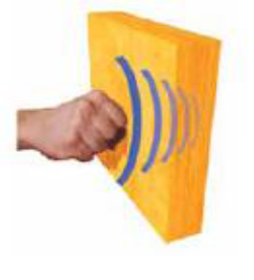A térelhatároló szerkezet (általában belső burkolat a falon) azon képességét, hogy a rákerülő hangenergiát milyen mértékben nyeli el a hangelnyelési tényező fejezi ki.

**Jele:** αw (súlyozott)

**Mértékegysége:** gyakorlatilag nincs, mert egy viszonyszám, a 0-értékű minden hangot visszaver (hangvisszaverő), az 1-értékű minden hangot elnyel (kiváló hangelnyelő).

Ezt a műszaki paraméter a teremakusztikában szokták használni az akusztikus tervezők, mikor is a tér utózengési idejét állítják be a visszhangosság elkerülése céljából.

**Az adott URSA ásványgyapot termékek mindhárom fenti műszaki paraméter tekintetében kiváló tulajdonságokkal rendelkeznek.**



**A különböző akusztikai igények kielégítésére gyártunk:**

**Kiszerelési egység:** tekercses és táblás termékeket

**Felületi megjelenés:** csupasz és kasírozott termékeket

**Kasírozás fajtája:** üvegfátyol vagy üvegszövet

**Testsűrűség:** alacsony testsűrűségtől a magas testsűrűségig

(A felsoroltak tekintetében gyakorlatilag mindenféle akusztikai szigetelési feladatok ellátására tudunk URSA ásványgyapot termékeket ajánlani.)